|  |  |
| --- | --- |
|  | Manual do Usuário |
|  |  |
|  | Helpµ: o sistema para trocar conhecimento! |
|  | O Software Helpµ é uma plataforma que permite a troca de conhecimento entre seus usuários, que através do sistema, pode ensinar outras pessoas e aprender novas coisas! |

Sumário

Introdução 2

Como funciona? 2

Tela inicial 3

Cadastro 3

Áreas de atuação e interesse 4

Login 4

Perfil 5

Pesquisar 5

Filtros 5

Perfil dos amigos 5

Portfólio dos amigos 5

Portfólio 5

Seus arquivos 5

Configurações 5

Dados pessoais 5

Áreas de atuação 5

Áreas de interesse 5

Suporte 6

Introdução

O Software Helpµ é plataforma que fornece aos seus usuários um meio para trocar conhecimento. Isso acontece através da disponibilidade dos materiais e pela opção para contatar a pessoa para ter aulas e/ou tirar dúvidas.

Dentro do sistema, você é capaz de apender sobre os mais diversos assuntos e ajudar outra pessoa, ensinando aquilo que você sabe.

Como funciona?

Para ter acesso, basta instala-lo em seu computador pessoal. Você pode fazer o download do sistema Helpµ através do site oficial da empresa ST062®. O software é distribuído gratuitamente.

O cadastro no sistema é feito logo de início e no próprio software. Após efetuar o cadastro, você poderá acessar a sua conta e começar a desfrutar das oportunidades que o sistema oferece.

No seu perfil, você consegue um acesso rápido para o seu portfólio, onde poderá atualizar o material disponibilizado; para a pesquisa de usuários, onde é possível encontrar pessoas com os quais você tenha interesse em aprender algo; e alterar suas configurações no sistema.

Neste manual, todas as interações do usuário com o sistema estarão descritas detalhadamente nas seções a seguir.

Tela inicial

Assim que o usuário iniciar o sistema, a seguinte tela aparecerá. A tela inicial do sistema dará a opção do usuário se cadastrar, caso ainda não tenha acesso, selecionando a opção “Cadastrar”, e, entrar no sistema, na opção “Login”.

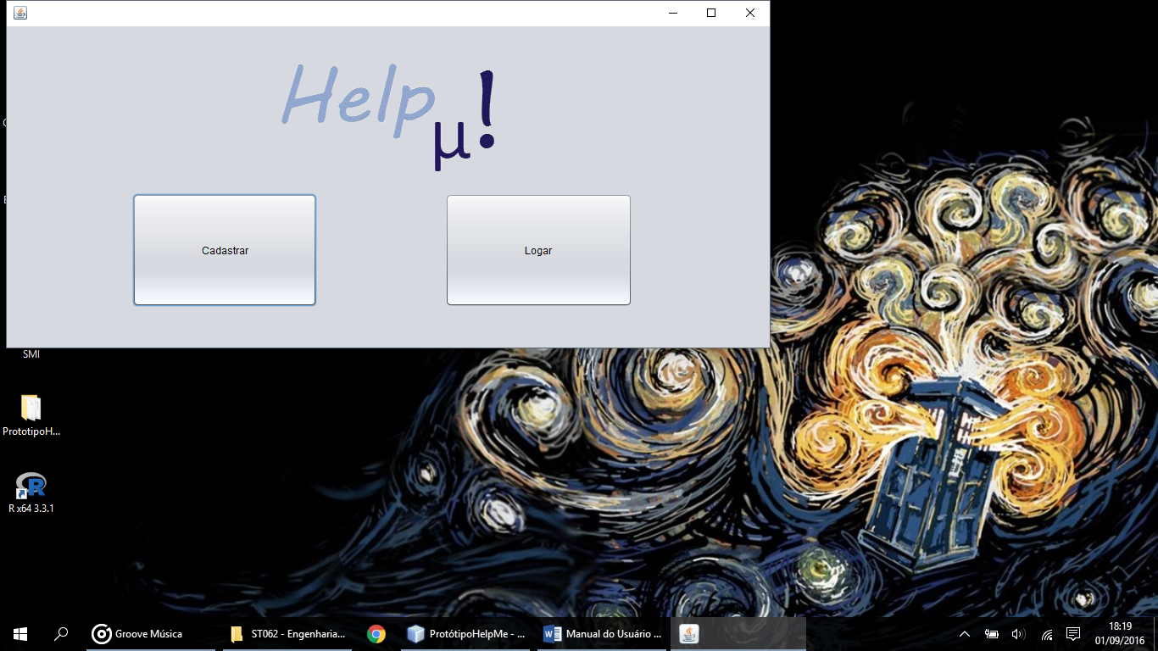

Figura - Tela inicial

Cadastro

Para efetuar o cadastro no sistema, são solicitados os seguintes dados, conforme descritos na imagem.

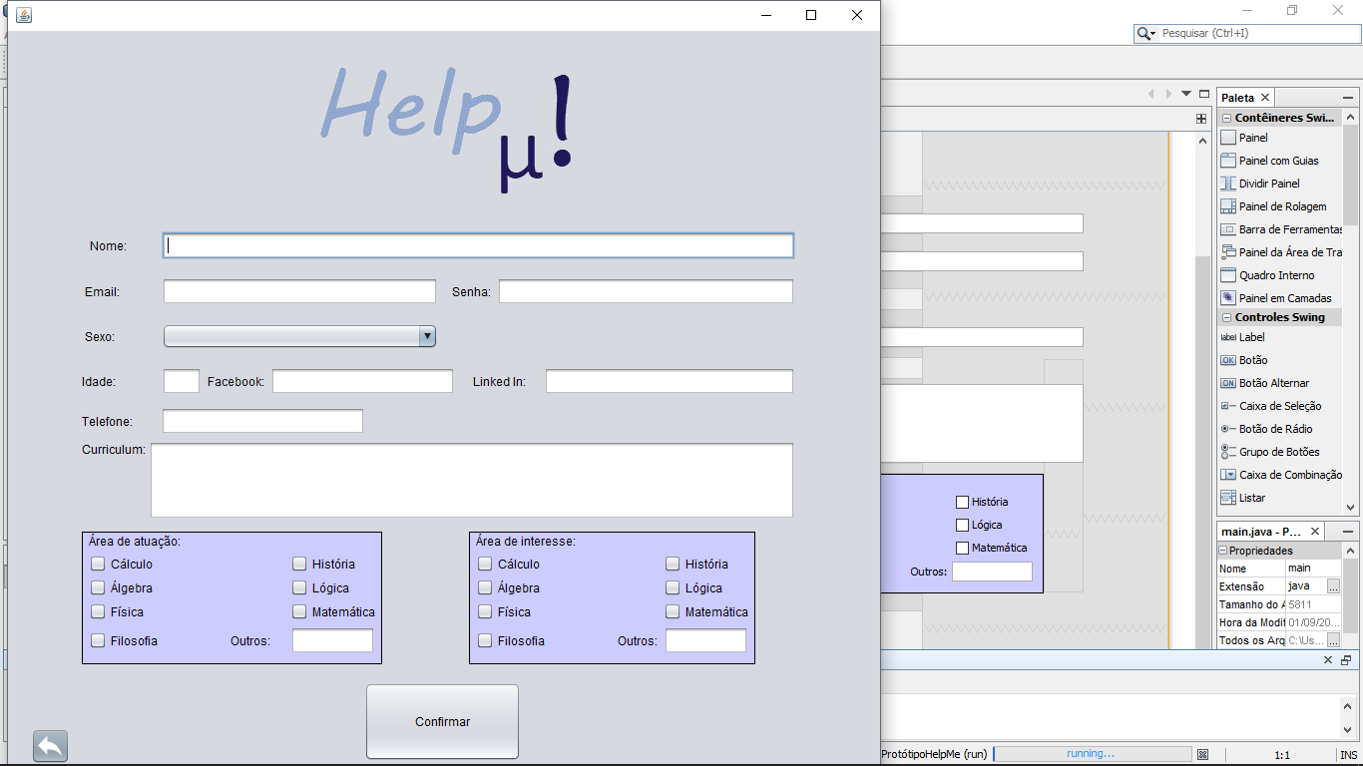

Figura - Cadastro

Em relação aos dados pessoais, o nome do usuário, assim como seu e-mail e senha são de preenchimento obrigatório. As informações quanto a sexo, idade e meios de contato (redes sociais e telefone) são opcionais, podendo ser alteradas futuramente.

Áreas de atuação e interesse

Uma parte muito importante no cadastro, é definir quais são os seus interesses no sistema. Para isso, o conhecimento vem separado em áreas de atuação e interesse.

A área de atuação representa o conhecimento que o usuário detêm, aquele que ele pode ensinar a outras pessoas e disponibilizar material referente em seu portfólio. E a área de interesse mostra quais áreas o usuário está interessado em aprender, por quais conteúdos ele procura.

Login

Conforme definido, o usuário acessará o sistema com o e-mail e senha que foram cadastrados.

Esses dados poderão ser alterados posteriormente nas configurações do sistema.

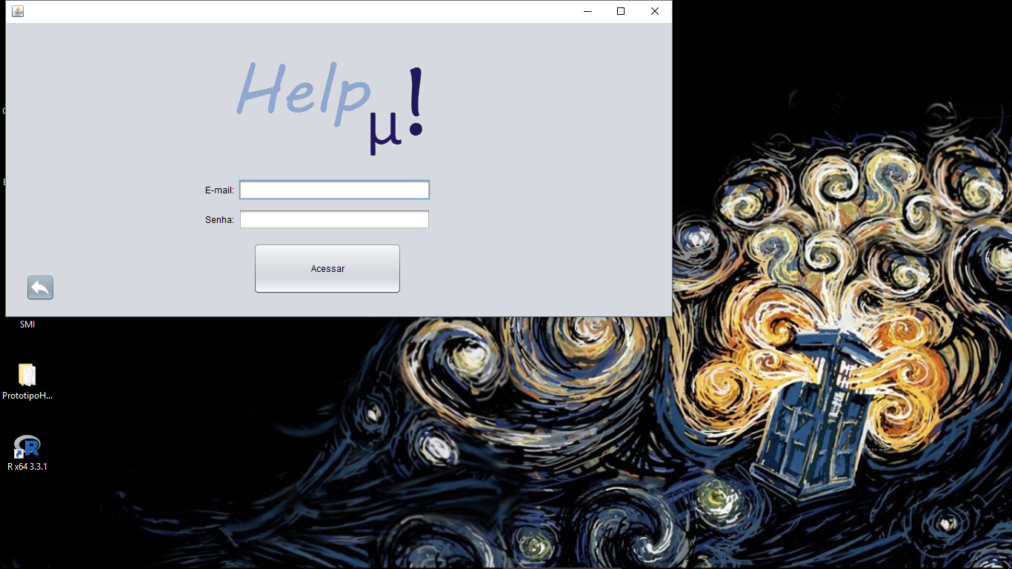

Figura - Login

Perfil

Pesquisar

Filtros

Perfil dos amigos

Portfólio dos amigos

Portfólio

Seus arquivos

Configurações

Dados pessoais

Áreas de atuação

Áreas de interesse

Suporte